*Дата: 01.09.2022*

*Предмет: мистецтво*

*Клас: 9-Б*

*Вчитель: Андрєєва Ж.В.*

**Тема**: *«****Школи і лідери модерну. Особливості архітектури модерну»***

Мистецтво XX століття суттєво відрізняється від попередніх періодів, начебто між ними лежить прірва. Воно здається занадто складним для розуміння, неймовірно напруженим. Насправді ж, воно, як і в усі часи, відображає й виражає дух своєї епохи, втілює внутрішній світ сучасників, які активно висловлюють протест проти дійсності, що руйнує індивідуальність або намагаються відгородитися від життєвих проблем іронією, гротеском. Добро і зло, щастя і горе, війна і мир, любов і ненависть, урбанізація середовища і незаймана природа, що надавала натхнення, — діапазон тем сучасного мистецтва, яке відіграє роль своєрідного «барометра» цивілізації.

Для розвитку нових тенденцій у мистецтві європейських країн важливими були такі чинники, як активізація діяльності художніх шкіл (Бауґауз у Німеччині тощо), проведення художньо-промислових виставок.

Наприклад, **у 1889 р. в Парижі** було зведено ажурну металеву вежу як тимчасову споруду для Всесвітньої виставки, але творіння архітектора **Гюстава Ейфеля** (1832-1923) згодом стало не лише візитівкою **Франції**, а й художнім символом технічного й мистецького.

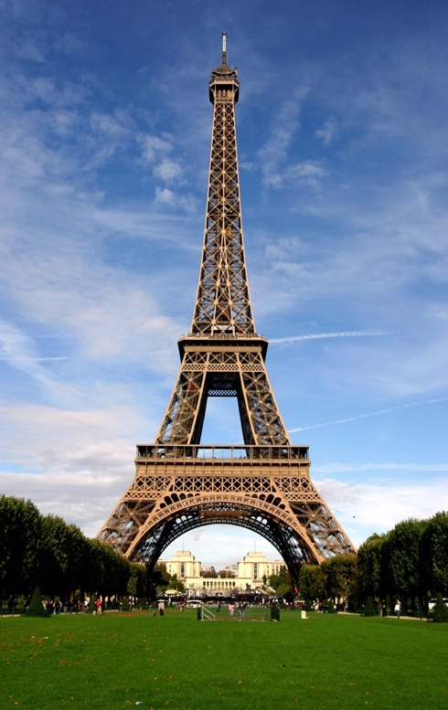 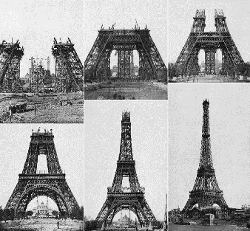

***Перегляд відео «Гарний ранковий вид на Ейфелеву вежу та навколишній парк за допомогою дрона»*** <https://www.youtube.com/watch?v=Qx_c1X3zfEc>

У мистецтві на зламі століть не було єдиного панівного стилю, воно ознаменувалося спалахом цілої низки новаторських художніх стилів, які згодом об’єднали загальною умовною назвою — **модернізм**. Цей найцікавіший і наймасштабніший рух панував протягом першої половини XX ст. у вигляді багатьох нових форм творчості, у яких взяв гору вільний погляд і творча інтуїція митця, що змінює світ на свій розсуд, дотримуючись особистих вражень, ідей, уявлень, а не класичних традицій. Він був настільки багатий на мистецькі шедеври, що розділився на окремі художні течії за певними характерними ознаками.

*Модернізм* характеризується безперервним пошуком нових оригінальних ідей, оновленням художніх форм, затвердженням їхнього пріоритету над змістом. А змістом художнього твору стає формоутворення, яке викликає естетичні почуття й емоційні переживання. Це був своєрідний бунт проти реалістичного сприймання світу.

**Проблемне питання**: Чому модернізм зміг завоювати любов глядачів і дати старт для розвитку нових цікавих течій?

Відповідь: Тому, що це була революція в мистецтві. Він виник як протест проти застарілих традицій. Творчі люди шукали нові способи самовираження і відображення дійсності. **Мистецтво модернізму відкидало всі традиції і канони й стверджувало право на існування будь-якого засобу вираження індивідуальності автора.**

Наприкінці XIX ст. в мистецтві відбувся різкий поворот від наслідування історичних зразків до новаторських пошуків і оновлення художньої мови. У результаті сформувався стиль **модерн**. Точної дати його виникнення немає, але його появу пов’язують із відкриттям у Парижі **виставки в «Салоні знедолених»** **(1863).** Спочатку цей стиль набув розвитку в **Бельгії** під назвою **ар-нуво** і згодом став інтернаціональним. Практично одночасно ознаки модерну проявилися в багатьох країнах Європи і відгукнулися в Північній Америці. **У** **Німеччині він отримав назву *югендстиль*, в Австрії — сецесіон, в Англії — модерн стайл, в Італії — ліберті, у США — стиль тіффані.**

**Архітектура модерну**

Своєрідність архітектури модерну полягає у віртуозності поєднання різноманітних засобів декоративного оформлення не лише фасадів, а й інтер’єрів, художній обробці всіх конструктивних елементів — дверей, сходів, колон, вікон, балконів. Використовували нові будівельні матеріали (метал, скло, цеглу, бетон та їхні комбінації), конструктивні засоби й технології. Архітекторів надихало майже все, що створено природою: рослини, мушлі, луска риб, потоки води тощо. Основою їхнього творчого методу стали імпровізація, прагнення до естетичних, незвичних і водночас функціональних будівель.

***Перегляд відео «Модерн в архітектурі» (фото архітектурних споруд)***

<https://www.youtube.com/watch?v=xrZpnf5yaZU>

До вершин світового модерну зараховують архітектуру каталонського майстра **Антоніо Гауді** (1852-1926). Проте його шедеври свідчать радше про унікальний авторський стиль — *«стиль Гауді»*, ніж про іспанську школу загалом. Більшість шедеврів майстра зосереджено в Барселоні: **парк Гуель**, **будинки Міла і Батльо**, знаменитий **храм Святого Сімейства**. Органічно вписані в ландшафт, вони здаються справою рук природи, а не людини.

***Перегляд відео:*** Казкова архітектура Антоніо Гауді  <https://www.youtube.com/watch?v=VrIPuXCKadU>

**Домашнє завдання (у зошиті)**

**Дайте відповіді на питання.**

1)Продовжіть речення: «Природні форми екзотичні мотиви, динамічні, наповнені енергією життя декоративні лінії стали художньою мовою стилю…»

2) Чим характеризується модернізм?

3) Чим вирізнялася архітектура модерну? Назвіть імена видатних архітекторів.

4) Які школи модерну сформувалися в різних країнах, які назви вони отримали, які види мистецтва охоплювали?

5) Поміркуйте, у яких відомих вам художніх стилях (які ви вивчали в минулому році) була яскраво виражена декоративність.

**Зворотній зв’язок: електронна адреса** [**zhannaandreeva95@ukr.net**](mailto:zhannaandreeva95@ukr.net)

**Viber за номером 0984971546**

**Обов’язково вказуйте ваше ім’я та прізвище!**